ЗАДАЧА 1. Создайте приложение, в котором вычисляется площадь треугольника. Входные данные – длины двух сторон и величина угла между ними в градусах. Решение предусмотрите в двух вариантах:
1. ввод данных из компонентов редактирования;
2. ввод данных через окна ввода.
ЗАДАЧА 2. Создайте приложение (в форме должны быть указанные компоненты):
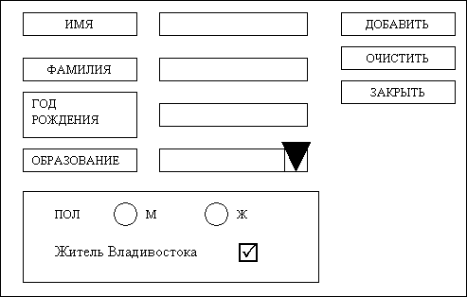
В момент старта приложения курсор находится в поле записи имени, после нажатия клавиши ENTER или щелчка левой кнопки мыши на имени любого поля курсор переходит в соответствующий компонент для заполнения.
При попадании в компонент для заполнения курсора, компонент случайным образом меняет цвет фона.
Предусмотрите невозможность ввода цифр или символов в соответствующие поля.
При движении мышки в заголовке формы отображаются текущие координаты положения курсора над клиентской областью формы.
По нажатию кнопки ДОБАВИТЬ информация записывается в компонент Memo, расположенный в новой Форме, в конец списка. В Форме предусмотрите кнопку назад для возвращения в главную Форму.
На экране всегда видна только одна форма.
ЗАДАЧА 3. Создайте приложение, в котором, по выбору, можно выполнить первую или вторую задачу. Для выбора задачи добавьте главную Форму.
На экране всегда видна только одна форма.

КОНТРОЛЬНАЯ РАБОТА № 2
ВАРИАНТ 1.
ЗАДАЧА 1. Создайте приложение, в котором по нажатию кнопки ШАР в клиентской области Формы случайным образом периодично появляются и исчезают разноцветные окружности (выбор цвета случаен).
Через каждые 30 секунд раздается звуковой сигнал. Форма меняет цвет. Через две минуты появляется вопрос о продолжении работы.
ЗАДАЧА 2. Создайте приложение:
Создается файл, в него записываются данные – фамилия, имя, заработная плата за январь, февраль, март.
Предусмотрите возможность добавления данных или внесения новой информации с удалением содержимого файла, вывод содержимого файла.
Посчитайте общую заработную плату, среднюю заработную плату, общую и среднюю заработную плату для определенного сотрудника.
Отсортируйте файл по «фамилия».
ЗАДАЧА 3. Создайте приложение, в котором, по выбору, можно выполнить первую или вторую задачу. Для выбора задачи добавьте главную Форму.
На экране всегда видна только одна форма.

КОНТРОЛЬНАЯ РАБОТА № 3
ВАРИАНТ 1.
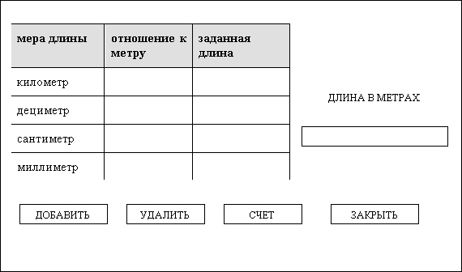
ЗАДАЧА 1. Создайте приложение, (используя таблицу строк) в котором осуществляется перевод мер длины:
Предусмотрите возможность редактировать данные в ячейках таблицы
ЗАДАЧА 2. Создайте:
⎯ главное меню для приложения из задачи 1 (два-три пункта, предусмотрите возможность использования быстрых клавиш),
⎯ контекстное меню для двух-трех компонентов (по выбору).

